Nhóm 1 – Hiệu chỉnh game CrazyBird

**TÀI LIỆU HƯỚNG DẪN SỬ DỤNG**

Phụ lục

**1.** **Yêu cầu hệ thống** 2

**2.** **Hướng dẫn cài đặt** 2

**3.** **Hướng dẫn mở game** 3

**4.** **Hướng dẫn cài đặt trong game** 3

**4.1** **Xem thông tin về game:** 3

**4.2** **Tắt âm trong game:** 3

**4.3** **Chia sẻ qua màn xã hội** 3

**5.** **Hướng dẫn chọn màn chơi** 4

**6.** **Hướng dẫn chơi game** 5

**6.1 Cách chơi game** 5

**6.2 Các setting trong màn chơi** 5

**6.3 Các con chim trong game** 6

**6.4 Kết quả thắng thu trong game** 7

Hướng dẫn sử dụng game Crazy Birds. Môi trường được sử dụng máy ảo Nox Player.

1. **Yêu cầu hệ thống**

* Hệ điều hành: android
* Version: 4.4.4 trở lên
* RAM: 1G trở lên
* Độ phân giải: 1080 x 1920 pixels
* Cảm ứng: màn hình cảm ứng

1. **Hướng dẫn cài đặt**

|  |  |
| --- | --- |
| **Có 2 cách cài đặt game:**  2.1. Cách 1: Cài đặt từ CH play  Bước 1: Click mở app “Play Store”  Bước 2: Tại khung tìm kiếm nhập từ khóa “CrazyBirds”  Bước 3: Click “Cài đặt”  2.2 Cách 2: Cài đặt từ file apk  Bước 1: Copy file CrazyBirds.apk vào máy android.  Bước 2: Click vào CrazyBirds.apk  Bước 3: Click “Cài đặt” |  |

1. **Hướng dẫn mở game**

|  |  |
| --- | --- |
| Bước 1: Tại màn hình “Home” của device click vào icon  Bước 2: Kết quả mở game thành công như hình sau. |  |

1. **Hướng dẫn cài đặt trong game**
   1. **Xem thông tin về game:**

Click vào icon 

* 1. **Tắt âm trong game:**

Click vào icon  để chuyển thành Icon  : ON âm thanh.

Cick vào  chuyển thành Icon  : OFF âm thanh.

* 1. **Chia sẻ qua màn xã hội**

Click vào icon 

1. **Hướng dẫn chọn màn chơi**

Bước 1: Sau khi mở game click “Go”

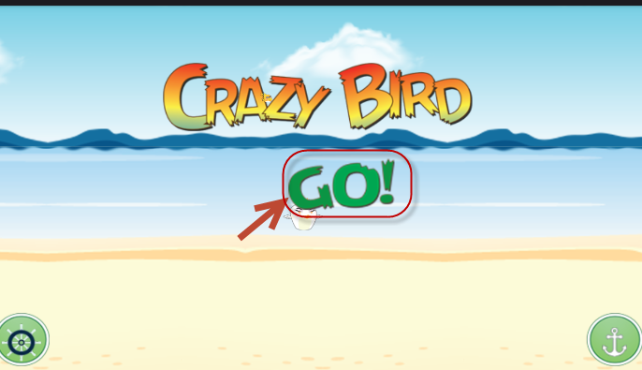

Bước 2: Chọn mức chơi.

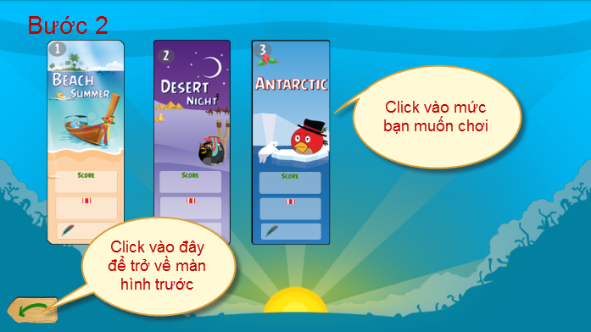

Bước 3: Chọn màn chơi.

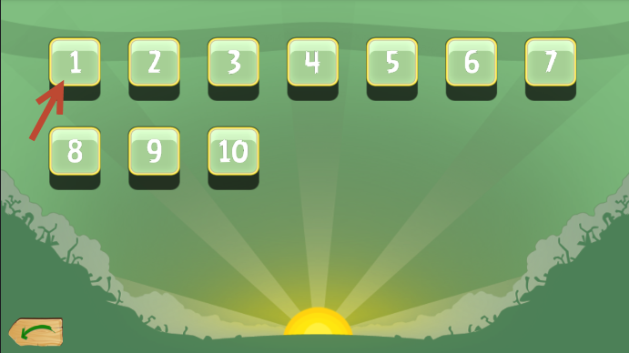

1. **Hướng dẫn chơi game**

Sau khi chọn màn chơi thành công, người dùng bắt đầu chơi game.

## **6.1 Cách chơi game**

|  |  |
| --- | --- |
| Màn hình game gồm có cái nơi để đặt con chim lên, Con Heo là đích đến để ghi điểm  Bước 1: Trên cái ná người chơi chạm giữ kéo con chim được đặt sẳn trên ná về phía sau bên trái và canh hướng chim bay về phía các con heo  Bước 2: Sau đó thả ra chim bay về phía heo phá vật cản  Bước 3: Trúng các vật cản sẽ được điểm và giết hết các heo sẽ thắng và được qua màn |  |

## **6.2 Các setting trong màn chơi**

|  |  |
| --- | --- |
| Nút Pause để tạm dừng trò chơi |  |
| Khi nhấp vào nút Pause màn hình game sẽ tối lại và hiện ra các chức năng của nút Pause.   1. Nút đầu tiên là nút Resume, dùng để trở lại Game. 2. Nút thứ hai là nút Refesh, dùng để restart lại màn chơi. 3. Nút thứ ba là nút Chọn màn chơi, dùng để trở lại chọn màn game. 4. Nút Volume dùng để bật tắt Volume của game. 5. Nút “?” dùng để hiện hướng dẫn chơi game. |  |

## **6.3 Các con chim trong game**

|  |  |
| --- | --- |
| Con chim màu đỏ “**Red Bird**”: là con chim bình thường, không có chức năng gì đặc biệt ngoài việc bắn theo hướng của người chơi. |  |
| Con chim màu xanh “**Blue Bird**”: con chim có tính năng đặc biệt, người chơi kéo con chim và thả ra, con chim sẽ đi theo hướng bắn, nếu người chơi chạm lần thứ hai, con chim sẽ biến thành 3 con chim để tăng xác xuất trúng mục tiêu. |  |
| Con chim màu vàng “**Yellow Bird**”: con chim có tính năng đặc biệt, người chơi kéo con chim và thả ra, con chim sẽ đi theo hướng bắn, nếu người chơi chạm lần thứ hai, con chim sẽ bay nhanh hơn làm tăng sức mạnh của con chim. |  |
| Con chim màu trắng “**Black Bird**”: con chim có tính năng đặc biệt, người chơi kéo con chim và thả ra, con chim sẽ đi theo hướng bắn, nếu người chơi chạm lần thứ hai, con chim sẽ có sức công phá mạnh hơn |  |

## **6.4 Kết quả thắng thu trong game**

|  |  |
| --- | --- |
| Sau khi con chim được bắn ra, thì nếu trung mục tiêu sẽ ghi được điểm số. Khi mục tiêu bị tiêu diệt hoàn toàn thì sẽ hiện lên thông báo tổng điểm và số ngôi sao đạt được và chuyển sang màn chơi tiếp theo. Người chơi có thể chơi lại để cải thiện điểm số bằng cách chọn button Refesh hoặc chuyển sang màn tiếp theo bằng button Next. |  |
| Nếu mục tiêu chưa tiêu diệt hoàn toàn mà số lượng chim dùng để bắn đã hết thì sẽ được thông báo bạn đã thua. Người chơi có thể chơi lại để vượt qua màn chơi bằng cách chọn button Refesh. |  |